Harelbeke, 5 december 2022
Beste heer / mevrouw,
Ons bedrijf Limburg win(d)t nv is bouwheer en exploitant van de nieuwe windturbine die dit jaar gebouwd is ten noorden van het Albertkanaal op grondgebied Ham. Deze windturbine is sinds enige tijd aan het draaien en gaat nu volcontinu in productie om groene stroom op te wekken.
De windturbine die Limburg win(d)t heeft gebouwd, is van het type Enercon E138 met een ashoogte van 111 meter en een wieklengte van 68 meter. Deze windturbine heeft een vermogen van 4,2 MW, zal jaarlijks de uitstoot van 4.000 ton CO₂ vermijden en groene stroom produceren equivalent aan het gemiddeld jaarlijks verbruik van 2.300 gezinnen.
Deze nieuwe windturbine in Ham draagt bij tot de realisatie van de Vlaamse doelstellingen om het geïnstalleerd vermogen aan windenergie op te trekken tot 2.500 MW in 2030. Ter informatie: eind 2021 was het totaal geïnstalleerd vermogen aan windenergie in Vlaanderen nog maar 1.543,5 MW. De volgende jaren dient er dus méér dan een tandje bij gestoken te worden om dit vermogen bijna te verdubbelen.
De bouw van deze windturbine past ook in de realisatie van het TACO2-plan om de provincie Limburg tegen 2050 klimaatneutraal te maken. Tot slot, meer lokale, groene energie draagt niet alleen bij aan de noodzakelijke energietransitie, maar leidt ook tot meer energie-onafhankelijkheid van het buitenland.
U kan ook persoonlijk bijdragen aan meer windenergie in Vlaanderen door mee te investeren in onze groene energieprojecten via de coöperatieve vennootschap Limburg wind cv. Eén aandeel kost 125 € en u kan er maximum 26 per persoon aankopen. Zo helpt u niet enkel het draagvlak voor méér lokale groene stroom ondersteunen, maar mag u eveneens jaarlijks een mooi rendement verwachten. Op de website www.limburgwind.be vindt u alle informatie, een overzicht van de risico’s verbonden aan deze investering en het online inschrijvingsformulier.
Vandaag willen we u met dit schrijven eveneens een bevindingenformulier zenden. Op de ommezijde van deze brief vindt u de nodige instructies om dit formulier in te vullen, indien u dit wenst. U hoeft dit document natuurlijk niet in te vullen en terug te zenden indien u niets bijzonders te melden heeft. Met dit formulier willen we enkel de eventuele bemerkingen die er zouden zijn op structurele wijze opvolgen en u doorgeven op welke wijze u ons kan contacteren.
Wij danken u bij voorbaat voor uw medewerking en bouwen graag met u verder aan een duurzame leefomgeving voor onze kinderen en kleinkinderen.
Met vriendelijke groeten,

Rik Van de Walle
Gedelegeerd Bestuurder

WAT IS DE BEDOELING VAN DIT BEVINDINGENFORMULIER ?
Limburg win(d)t NV verzekert u dat de instellingen van haar windturbines beantwoorden aan de strenge wettelijke reglementeringen ter zake en gebaseerd zijn op gedetailleerde berekeningen aangepast aan de locatie van iedere individuele windturbine en de in haar nabijheid gelegen woningen. De verschillende sensoren waarmee al onze windturbines zijn uitgerust, waaronder ook voor slagschaduw, zijn dus op optimale wijze ingesteld.
Wij staan uiteraard open voor feedback van omwonenden om, indien dit nodig zou zijn, de precieze instellingen van onze windturbine eventueel aan te passen en bijkomend te verfijnen.

HOE GEBRUIKT U DIT DOCUMENT ?
In dit document kan u op de volgende pagina’s, indien u dit wenst, stap voor stap uw bevindingen noteren. Op het situatieplan duidt u uw woning aan, bij de objectdefiniëring schetst u het gebouw en het object waar slagschaduw kan worden waargenomen, op de slagschaduwfiche tenslotte kan u de precieze dag en tijdsperiode van de slagschaduw noteren.
Op pagina 6 kan u eventuele andere opmerkingen noteren.

WAT DOET U MET DE VERGAARDE INFORMATIE?
U kan dit document aan ons zenden :
- per e-mail aan ham@limburgwindt.be
- per post aan Limburg win(d)t NV, p/a Vaarnewijkstraat 17, 8530 Harelbeke
Op onze website www.limburgwindt.be kan u op de projectpagina dit document eveneens terugvinden.

WAT DOET LIMBURG WIN(D)T MET DE TOEGEZONDEN INFORMATIE?
Alle documenten die ons worden toegezonden worden in detail bestudeerd en getoetst aan de wettelijke reglementeringen enerzijds en onze gedetailleerde berekeningen anderzijds. Per windturbine worden alle ontvangen bevindingenformulieren bewaard en gearchiveerd.
U ontvangt sowieso een antwoord van ons. Noteer daarom duidelijk uw adresgegevens zodat wij zeker met u contact kunnen nemen. Wij geven er de voorkeur aan om via e-mail met u te communiceren. Noteer daarom zeker uw e-mailadres.
- SITUATIEPLAN
Hieronder vindt u een situatieplan van het windpark en de wijde omgeving. Duid op dit plan uw woning aan, zodat wij die kunnen situeren ten opzichte van de windmolens.
Naam en voornaam: _________________________________________________________
Adres: ____________________________________________________________________
__________________________________________________________________________
Tel./GSM: ____________________ E-mail: _____________________________________

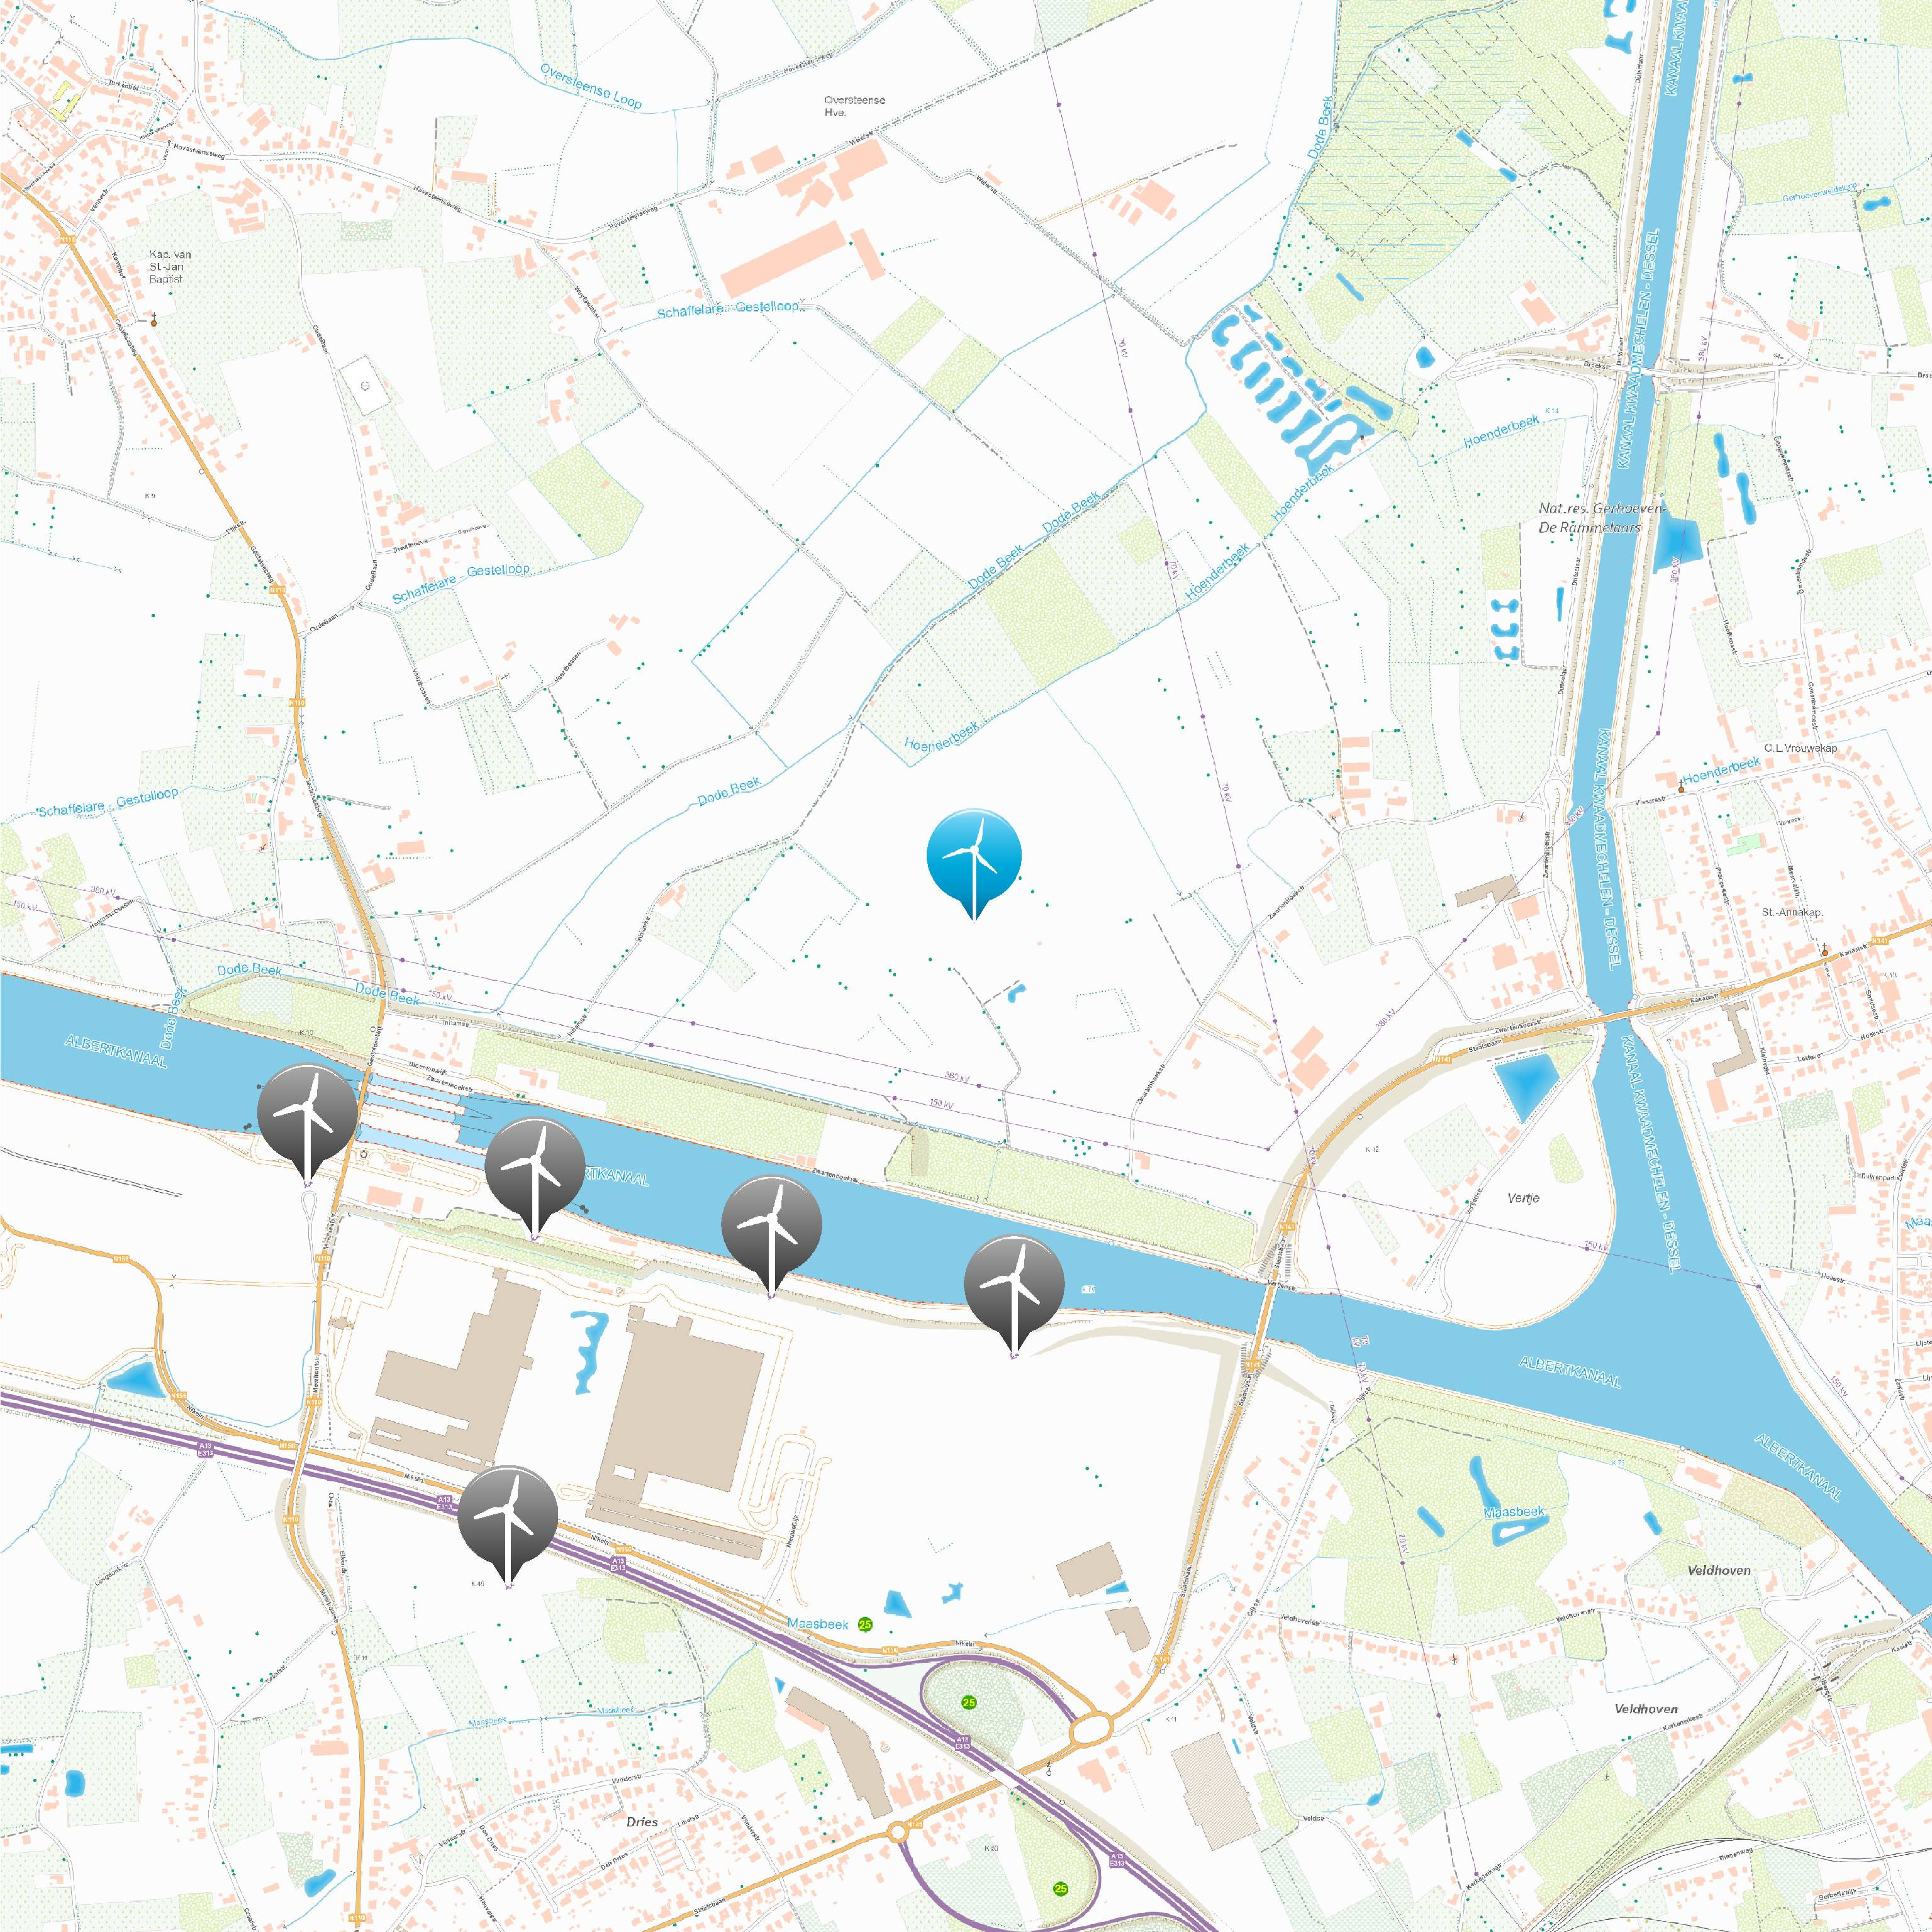

- OBJECTDEFINIERING
Hier kunt u aangeven in welk gedeelte van het gebouw u slagschaduw ondervindt. U doet dit door het gebouw en de objecten te schetsen op de wijze getoond in het voorbeeld. Met een object wordt een specifiek deel van het gebouw bedoeld (vb. een raam) waar slagschaduw kan worden waargenomen. Gelieve de afmetingen van het object te vermelden. Duid op de schets eveneens aan waar de windturbine zich tov het gebouw oriënteert. Ter verduidelijking kunt u steeds een foto meezenden van het object.
 | vb. gebouw:  Woning |  |  |  |  | vb. object: Raam A  lengte 3m, breedte 78cm op 1,5m hoogte
 |  |  |  |  |  |  |  |  |  |  | Breedte 78cm
 |  |  |  |  |  |  | Lengte 3m
 |  |  |  |  |  | Hoogte 1,5m
 |  |  |  |  |  |  |  |  |  |  | vb. oriëntatie windmolen tov. gebouw | Grond
 |  |  |  |  |  |  |  |  |  | WT1

- Slagschaduwfiche

In deze tabel kunt u aangeven op welke datum en gedurende welke tijdsperiode er slagschaduw was op één of meerdere van de objecten aangegeven in de objectdefiniëring en door welke windmolen deze slagschaduw volgens u wordt veroorzaakt.

Object | Datum en duurtijd  slagschaduw | Windmolen | Opmerkingen
vb. Raam A | 18/12/2022  12u tot 12u11 | WT1

- OVERIGE OPMERKINGEN

Hartelijk dank voor uw medewerking.

